Кировское областное государственное профессиональное образовательное бюджетное учреждение
«Кировский колледж музыкального искусства им. И.В.Казенина»

Детская музыкальная школа

Программа ПО.01.УП.02.
АНСАМБЛЬ
дополнительной предпрофессиональной
образовательной программы
в области музыкального искусства
«СТРУННЫЕ ИНСТРУМЕНТЫ»
(срок обучения – 5 лет)

2023 год

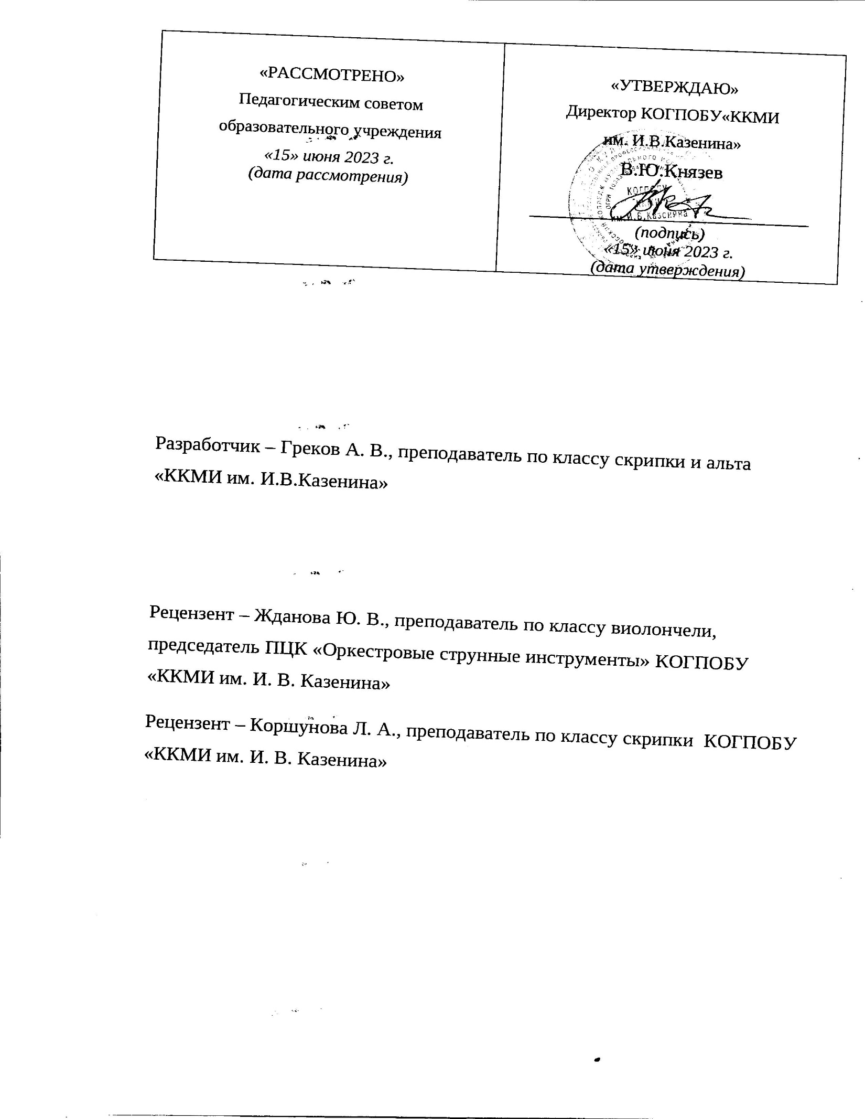
Структура программы учебного предмета
I. Пояснительная записка
- Характеристика учебного предмета, его место и роль в образовательном процессе;
- Срок реализации учебного предмета;
- Объем учебного времени, предусмотренный учебным планом образовательного учреждения на реализацию учебного предмета;
- Форма проведения учебных аудиторных занятий;
- Цель и задачи учебного предмета;
- Обоснование структуры программы учебного предмета;
- Методы обучения;
- Описание материально-технических условий реализации учебного предмета;
II. Содержание учебного предмета
- Сведения о затратах учебного времени;
- Годовые требования по классам;
III. Требования к уровню подготовки обучающихся
IV. Формы и методы контроля, система оценок
- Аттестация: цели, виды, форма, содержание;
- Критерии оценки;
- Контрольные требования на разных этапах обучения;
V. Методическое обеспечение учебного процесса
- Методические рекомендации педагогическим работникам;
- Рекомендации по организации самостоятельной работы обучающихся;
VI. Списки рекомендуемой нотной и методической литературы
- Список рекомендуемой нотной литературы;
- Список рекомендуемой методической литературы;

Пояснительная записка
1. Характеристика учебного предмета, его место и роль в образовательном процессе.
Программа учебного предмета «Ансамбль» разработана на основе и с учетом федеральных государственных требований к дополнительной предпрофессиональной общеобразовательной программе в области музыкального искусства «Струнные инструменты».
В общей системе профессионального музыкального образования значительное место отводится коллективным видам музицирования: ансамблю, оркестру. В последние годы увеличилось число различных по составу ансамблей: как учебных. Так и профессиональных.
Навыки коллективного музицирования формируются и развиваются на основе и параллельно с уже приобретенными знаниями в классе по специальности. Ансамбли скрипачей широко распространяются в школьной учебной практике, так как не во всех музыкальных образовательных учреждениях имеются большие классы струнных инструментов, составляющих основу оркестра.
Успешный опыт скрипичного ансамбля должен основываться на творческих контактах руководителя коллектива с преподавателями по специальности.
2. Срок реализации учебного предмета. Возраст обучающихся.
Реализация данной программы осуществляется с 4 по 8(9) классы (по образовательным программам со сроком обучения 8(9) лет).
3. Объем учебного времени, предусмотренный учебным планом образовательного учреждения на реализацию предмета «Ансамбль»:
Срок обучения - 8 лет
Класс | С 4 по 8 классы | 9 класс
Максимальная учебная нагрузка (в часах) | 330 | 132
Количество часов на аудиторные занятия | 165 | 66
Количество часов на внеаудиторные занятия | 165 | 66
Консультации (часов в неделю) | 2 | 2

Консультации проводятся с целью подготовки обучающихся к контрольным урокам, зачетам, экзаменам, творческим конкурсам и другим мероприятиям по усмотрению учебного заведения.
4. Форма проведения учебных аудиторных занятий: групповая (от 2 до 12 человек). Рекомендуемая продолжительность урока – 40 минут.
5. Цели и задачи учебного предмета «Ансамбль»
Цель: развить у детей способности к созданию художественно-исполнительского образа на основе интенсивной эмоционально-личностной вовлеченности в творческий процесс.
Задачи:
- формирование практических умений и навыков владения инструментом;
- расширение музыкального кругозора ребенка;
- формирование художественно-музыкального вкуса;
- воспитание музицирующих любителей музыки;
- развитие музыкальных способностей;
- исполнение произведений различных жанров и стилей;
- приобретение навыков ансамблевой игры, т. е. учиться слушать и сопереживать;
- приобретение навыков чтения нот с листа;
- приобретение навыков самостоятельного музицирования.
Учебный предмет «Ансамбль» неразрывно связан с учебным предметом «Специальность», а также со всеми предметами дополнительной предпрофессиональной общеобразовательной программы в области искусства «Струнные инструменты».
Предмет «Ансамбль» расширяет границы творческого общения скрипачей с учащимися других отделений учебного заведения, привлекая к сотрудничеству флейтистов, домристов, пианистов и исполнителей на других инструментах.
Занятия в ансамбле – накопление опыта коллективного музицирования, ступень для подготовки игры в оркестре.
Содержание учебного предмета
Основные составы скрипичных ансамблей, наиболее практикуемые в детских школах искусств – от 5 человек. Реже – дуэты и трио.
Ансамбли могут быть составлены как из однородных инструментов (только из скрипок), так и из различных других инструментов, куда могут входить домра, баян, флейта. Инструментальный состав, количество и возраст участников в ансамбле могут варьироваться.
Также в классе ансамбля практикуется унисонная форма музицирования. При наличии инструментов в учебном заведении и при наличии достаточного числа обучающихся возможно дублирование определенных партий по усмотрению руководителя ансамбля.
1. Сведения о затратах учебного времени, предусмотренного на освоение учебного предмета «Ансамбль», на максимальную самостоятельную нагрузку обучающихся и аудиторные занятия:
Срок обучения – 9 лет.
Аудиторные занятия – 1 час в неделю, в 9 классе – 2 часа.
Самостоятельные занятия: с 1 по 9 класс – 1 час в неделю.
Объем времени на самостоятельную работу определяется с учетом сложившихся педагогических традиций и методической целесообразности.
Виды внеаудиторной работы:
- выполнение домашнего задания;
- подготовка к концертным выступлениям;
- посещение учреждений культуры (филармоний, театров, концертных залов и др.);
- участие обучающихся в концертах, творческих мероприятиях и культурно-просветительской деятельности образовательного учреждения и др.
Учебный материал распределяется по годам обучения – классам. Каждый класс имеет свои дидактические задачи и объем времени. Предусмотренный для освоения учебного материала.
2. Требования по годам обучения.
В ансамблевой игре так же, как и в сольном исполнительстве, требуются определенные музыкально-технические навыки владения инструментом, навыки совместной игры, такие, как:
- сформированный комплекс умений и навыков в области коллективного творчества – ансамблевого исполнительства, позволяющий демонстрировать в ансамблевой игре единство исполнительских намерений и реализацию исполнительского замысла;
- навыки по решению музыкально-исполнительских задач ансамблевого исполнительства, обусловленных художественным содержанием и особенностями формы, жанра и стиля музыкального произведения.
Годовые требования.
Срок обучения – 9 лет
Четвертый класс (1 час в неделю)
В течение года ученики должны сыграть 5 пьес:
Конец октября – контрольный урок – 1 пьеса по нотам,
Середина декабря – зачет - 1 пьеса наизусть,
Начало марта – контрольный урок - 2 пьесы по нотам,
Начало апреля – зачет - 1 пьеса наизусть.

Пятый класс (1 час в неделю)
В течение года ученики должны сыграть 5 пьес:
Конец октября – контрольный урок – 1 пьеса по нотам,
Середина декабря – зачет - 1 пьеса наизусть,
Начало марта – контрольный урок - 2 пьесы по нотам,
Начало апреля – зачет - 1 пьеса наизусть.
Шестой класс (1 час в неделю)
В течение года ученики должны сыграть 6 пьес:
Конец октября – контрольный урок – 2 пьесы по нотам,
Середина декабря – зачет - 1 пьеса наизусть,
Начало марта – контрольный урок - 2 пьесы по нотам,
Начало апреля – зачет - 1 пьеса наизусть.

Седьмой класс (1 час в неделю)
В течение года ученики должны сыграть 6 пьес:
Конец октября – контрольный урок – 2 пьесы по нотам,
Середина декабря – зачет - 1 пьеса наизусть,
Начало марта – контрольный урок - 1 пьеса по нотам,
Начало апреля – экзамен - 2 пьесы наизусть.

Восьмой класс (1 час в неделю)
В течение года ученики должны сыграть 6 пьес:
Конец октября – контрольный урок – 1 пьеса по нотам,
Середина декабря – зачет - 2 пьесы наизусть,
Начало марта – контрольный урок - 1 пьеса по нотам,
Начало апреля – зачет - 2 пьесы наизусть.

Девятый класс (2 часа в неделю)
В течение года ученики должны сыграть 6 пьес:
Конец октября – контрольный урок – 1 пьеса по нотам,
Середина декабря – зачет - 2 пьесы наизусть,
Начало марта – контрольный урок - 1 пьеса по нотам,
Начало апреля – зачет - 2 пьесы наизусть.

Примерный перечень музыкальных произведений, рекомендуемых для исполнения:
1. Р. Паулс "Мальчик и сверчок"
2. О. Хромушин "Раз, два – радуга»
3. В. Струве "Пестрый колпачок"
4. Грузинская народная песня "Сулико"
5. Неаполитанская народная песня "Санта Лючия"
6. Т. Хренников "Колыбельная Светланы"
7. М. Шмитц "Принцесса танцует вальс"
8. Неаполитанская народная песня "Мое солнышко"
9. Дж. Гершвин "О, будьте добры"
10. П. И. Чайковский "Сладкая греза"
11. Р. Бажилин "Волшебные колокольчики"
12. Дж. Гершвин "Звучи, оркестр!"
Состав ансамбля скрипачей обновляется каждый год (уходят выпускники, приходят новички). Поэтому ученикам, которые только начали заниматься в ансамбле скрипачей, дается более простая партия: делаются обработки пьес или специально сочиняется партия.
Требования к уровню подготовки обучающихся
Результатом освоения программы является приобретение обучающимися следующих знаний, умений и навыков в области ансамблевого исполнительства:
- развитие интереса у обучающихся к музыкальному искусству в целом;
- реализацию в ансамбле индивидуальных практических навыков игры на инструменте, приобретенных в классе по специальности;
- приобретение особых навыков игры в музыкальном коллективе (ансамбль, оркестр);
- развитие навыка чтения нот с листа;
- развитие навыка транспонирования, подбора по слуху;
- знание репертуара для ансамбля;
- наличие навыков репетиционно-концертной работы в качестве члена музыкального коллектива;
- повышение мотивации к продолжению профессионального обучения на инструменте.
Формы и методы контроля, система оценок
Структура данного раздела:
- Аттестация: цели, виды, форма, содержание.
Основными видами контроля успеваемости являются:
- текущий контроль успеваемости учащихся
- промежуточная аттестация
- итоговая аттестация
Каждый вид контроля имеет свои цели, задачи, формы.
Текущий контроль направлен на поддержание учебной дисциплины, выявление отношения к предмету, на ответственную организацию домашних занятий, имеет воспитательные цели, может носить стимулирующий характер. Текущий контроль осуществляется регулярно преподавателем, оценки выставляются в журнал и дневник учащегося. При оценивании учитывается:
- отношение ребенка к занятиям. Его старания и прилежность;
- качество выполнения предложенных заданий;
- инициативность и проявление самостоятельности как на уроке, так и во время домашней работы;
- темпы продвижения.
На основании результатов текущего контроля выводятся четвертные оценки.
Особой формой текущего контроля является контрольный урок, который проводится преподавателем, ведущим предмет.
Промежуточная аттестация определяет успешность развития учащегося и степень освоения им учебных задач на определенном этапе. Наиболее распространенными формами промежуточной аттестации являются контрольные уроки, проводимые с приглашением комиссии, зачеты, академические концерты, технические зачеты, экзамены.
Каждая форма проверки (кроме переводного экзамена) может быть дифференцированной (с оценкой), так и недифференцированной.
При оценивании обязательным является методическое обсуждение, которое должно носить рекомендательный, аналитический характер, отмечать освоения учебного материала, активность, перспективы и темп развития ученика.
Участие в конкурсах может приравниваться к выступлению на академических концертах и зачетах. Переводной экзамен является обязательным для всех.
Переводной экзамен проводится в конце каждого учебного года, определяет качество освоения учебного материала, уровень соответствия с учебными задачами года.
Контрольные уроки и зачеты в рамках промежуточной аттестации проводятся в конце учебных полугодий в счет аудиторного времени, предусмотренного на предмет «Ансамбль». Экзамены проводятся за пределами аудиторных учебных занятий, то есть по окончании проведения учебных занятий в учебном году, в рамках промежуточной (экзаменационной) аттестации.
К экзамену допускаются учащиеся, полностью все учебные задания.
По завершении экзамена допускается его пересдача, если обучающийся получил неудовлетворительную оценку. Условия пересдачи и повторной сдачи экзамена определены в локальном акте образовательного учреждения «Положение о текущем контроле знаний и промежуточной аттестации обучающихся.
2. Критерии оценок
Для аттестации обучающихся создаются фонды оценочных средств, которые включают в себя методы контроля, позволяющие оценить приобретенные знания, умения и навыки.
Критерии оценки качества исполнения
По итогам исполнения программы на зачете, академическом прослушивании или экзамене выставляется оценка по пятибалльной шкале:
Оценка | Критерии оценивания выступления
5 («отлично») | технически качественное и художественно осмысленное исполнение, отвечающее всем требованиям на данном этапе обучения
4 («хорошо») | отметка отражает грамотное исполнение с небольшими недочетами (как в техническом плане, так и в художественном)
3 («удовлетворительно») | исполнение с большим количеством недочетов, а именно: недоученный текст, слабая техническая подготовка, малохудожественная игра, отсутствие свободы игрового аппарата и т. д.
2 («неудовлетворительно») | комплекс недостатков, причиной которых является отсутствие домашних занятий, а также плохой посещаемости аудиторных занятий
«зачет» (без отметки) | отражает достаточный уровень подготовки и исполнения на данном этапе обучения

Согласно ФГТ, данная система оценки качества исполнения является основной.
Фонды оценочных средств призваны обеспечить оценку качества приобретенных выпускниками знаний, умений и навыков, а также степень готовности учащихся выпускного класса к возможному продолжению профессионального образования в области музыкального искусства.
Методическое обеспечение учебного процесса
1. Методические рекомендации педагогическим работникам
В отличие от другого вида коллективного музицирования – оркестра, где партии, как правило, дублируются, в ансамбле каждый играет свою партию. Согласно учебному плану, как в обязательной, так и в вариативной части объем самостоятельной нагрузки по предмету «Ансамбль» составляет 1 час в неделю.
Педагогу по ансамблю можно рекомендовать частично составить план занятий с учетом времени, отведенного на ансамбль для индивидуального разучивания партий с каждым учеником. На начальном этапе в ансамблях из трех и более человек рекомендуется репетиции проводить по два человека, умело сочетать и чередовать состав. Также можно предложить использование часов, отведенных на консультации, предусмотренные учебным планом. Консультации проводятся с целью подготовки учеников к контрольным урокам, зачетам, творческим конкурсам и другим мероприятиям, по усмотрению учебного заведения.
Педагог должен иметь в виду, что формирование ансамбля иногда происходит в зависимости от наличия конкретных инструменталистов в данном учебном заведении.
В целях расширения музыкального кругозора и развития навыков чтения нот с листа желательно знакомство учеников с большим числом произведений, не доводя их до уровня концертного выступления.
На начальном этапе обучения важнейшим требованием является ясное понимание учеником своей роли и значения своих партий в исполняемом произведении в ансамбле.
Педагог должен обращать внимание на настройку инструментов, правильное звукоизвлечение, сбалансированную динамику, штриховую согласованность, ритмическую слаженность и четкую, ясную схему формообразующую элементов.
При выборе репертуара для различных по составу ансамблей педагог должен стремиться к тематическому разнообразию, обращать внимание на сложность материала, ценность художественной идеи, качество инструментовок и переложений для конкретного состава, а также на сходство диапазонов инструментов, на фактурные возможности данного состава. Грамотно составленная программа, профессионально, творчески выполненная инструментовка – залог успешных выступлений.
В звучании ансамбля немаловажным моментом является размещение исполнителей. Оно должно исходить от акустических особенностей инструментов, от необходимости музыкального контактирования между участниками ансамбля.
Список литературы и средств обучения
- Популярные пьесы для ансамбля скрипачей. Выпуск 1. – СПб.: Композитор, 2004.
- Альбом скрипача. Выпуск 2. Сост. Тимина Н. И., Тимин М. В. Киров, 2009.
- Сыграем вместе. Пьесы для ансамбля скрипачей и фортепиано. Сост. Металлиди. Ж. – СПб.: Композитор, 2002.
- Популярная музыка. Транскрипции для ансамбля скрипачей. – СПб.: Композитор, 1998.
- Скрипичные ансамбли. Учебный репертуар детских музыкальных школ. – Киев, Музыкальная Украина, 1989.
- Письмо Министерства образования и науки РФ от 11.12.2006 г. № 06-1844 «О примерных требованиях к программам дополнительного образования». – М., 2006.
- Веленин В. М. Работа в классе ансамбля. – Минск, 1979.
- Маневич Р. И. В классе скрипичного ансамбля. // Из опыта воспитательной работы в ДМШ. – М., 1969. С. 81.
- Свирская Т. Опыт работы в классе скрипичного ансамбля. // Вопросы музыкальной педагогики. – М., 1980. Вып. 2. С. 137.
- Готлиб А. Д. Основы ансамблевой техники. – М.: Музыка, 1971.

